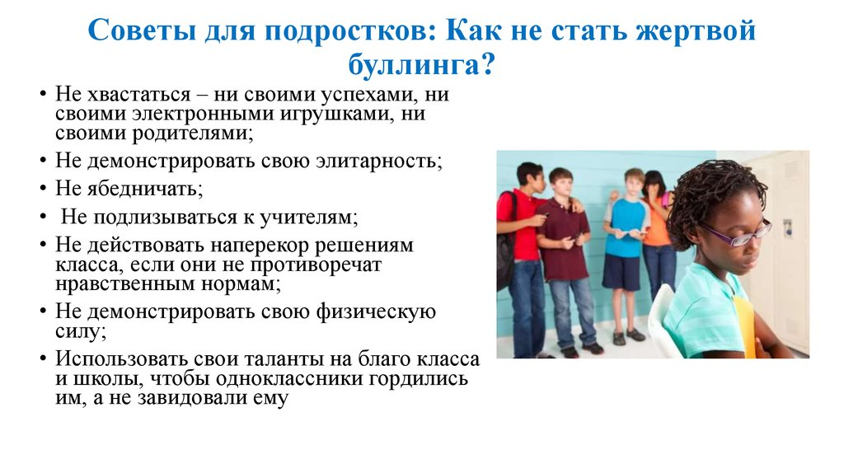

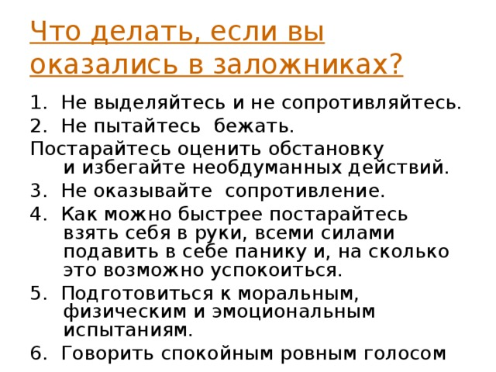

**Безопасность обучающихся!**

***Что нужно знать:***

**Тра́вля** (жарг. **бу́ллинг** — англ. bullying) — агрессивное преследование одного из членов коллектива (особенно коллектива школьников и студентов, но также и коллег) со стороны другого члена коллектива.

**Скулшутинг** – это вооруженное нападение учащегося или стороннего человека на школьников внутри учебного заведения. Несмотря на то, что в России об этом явлении заговорили совсем недавно, за рубежом случаи стрельбы в школе известны с начала XX века. Еще в 1927 году в США в результате массового расстрела в школе погибли 44 человека, 56 получили тяжелые травмы. С тех пор можно проследить четкую тенденцию: случаи стрельбы в школе получают свое распространение на территории всего мира.

*Первый в России* громкий случай вооруженного нападения подростка на педагога произошел в 2014 году, когда ученик московской школы застрелил учителя географии и полицейского, прибывшего на место происшествия, а также взял в заложники одноклассников. После этого СМИ стали всё чаще писать о стрельбе в школах, а в 2018 году случилось аж два инцидента за одну неделю. Сначала в Перми двое подростков ранили холодным оружием 15 человек в школе, затем в Улан-Удэ вооруженный топором школьник нанес травмы учительнице и нескольким ученикам, а также поджег классную комнату. После таких вопиющих случаев в прессе появилось новое определение – «субкультура Колумбайн».

**«Колумбайн»** – это название школы в США, в которой в 1999 году произошло самое громкое вооруженное нападение учеников на своих одноклассников. Тогда в результате стрельбы погибли 13 человек. Этот случай получил широкий общественный резонанс, а трагические события легли в основу сценария нескольких художественных фильмов – «Класс», «Слон», «Боулинг для Колумбины» и др. К сожалению, у подростков, устроивших тогда стрельбу в школе, появились последователи, которые стали повторять такие страшные поступки.